目录

第二题的答案： 2

对于本次所用神经网络的阐述 2

层次分析法的一致性分析 5

海水温度预测图 8

论文修改 10

## 第二题的答案：

最好情况为：50（即未来50年一直能够打到鱼）

最坏情况为：1（第一年就打不到鱼）

最可能的情况为：21（平均距离在第21年时超出捕鱼半径）

## 对于本次所用神经网络的阐述

首先对于本次神经网络的介绍

1. 分类：BP神经网络
2. 层数为：1-200-1（输入层1，隐藏层神经元200，输出层1）
3. 输入：归一化处理

所用公式

1. 传递函数：‘tansig’,’purelin’
2. 训练函数：基于Levenberg_Marquardt共轭梯度法的训练函数trainlm
3. 网络学习函数：带动量项的BP学习规则learngdm
4. 网络性能分析函数：均方性能分析函数mse

其次对神经网络介绍

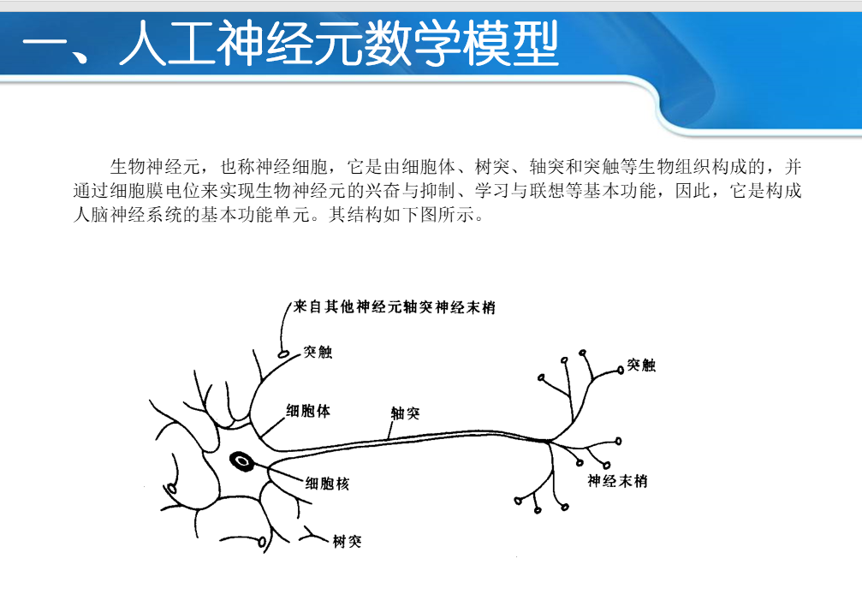

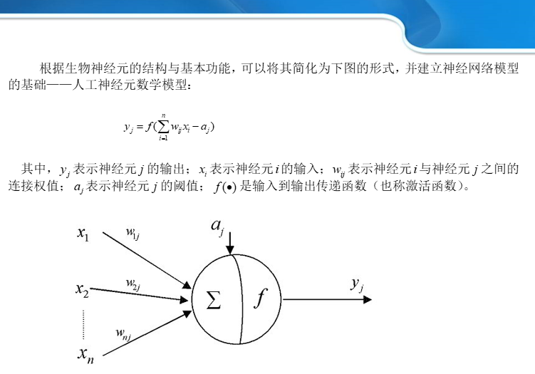

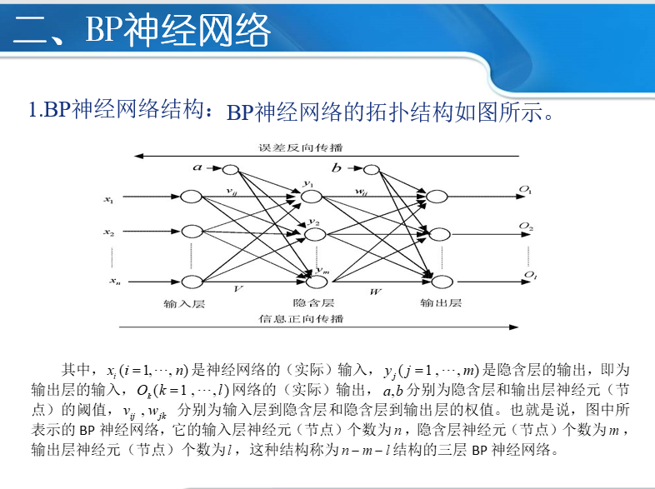

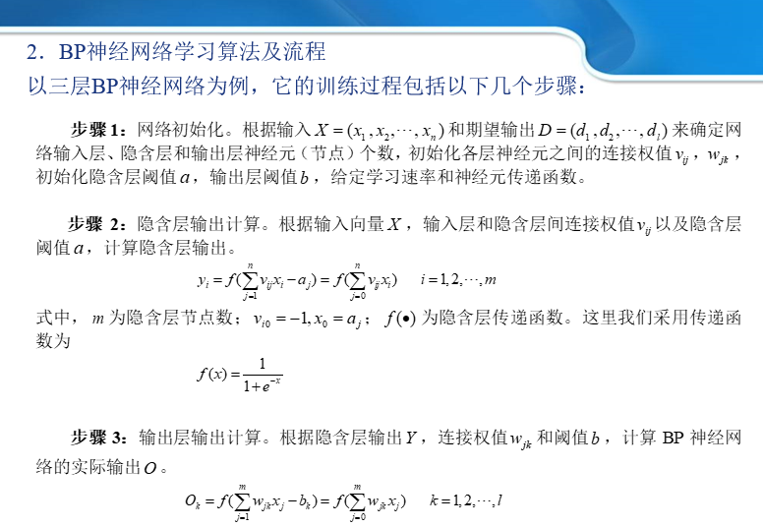

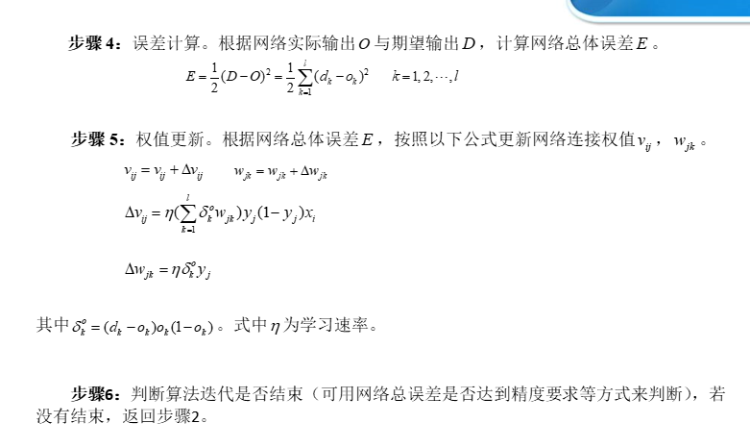

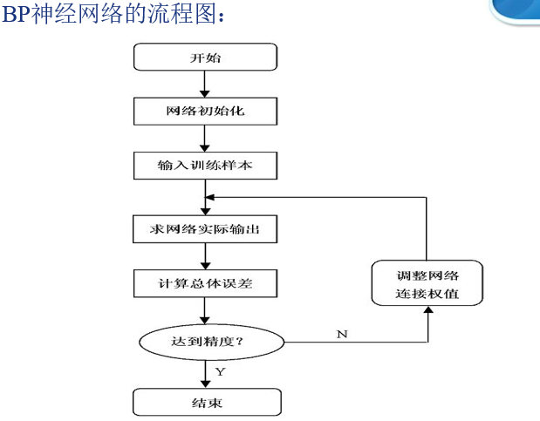

## 层次分析法的一致性分析

1.A

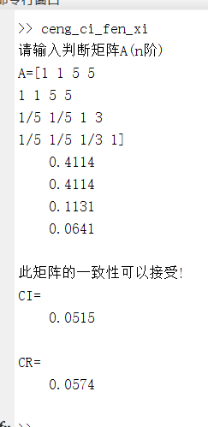

2.B1

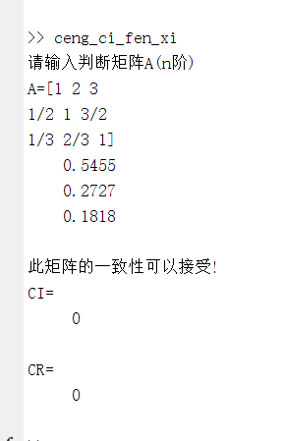

3.B2

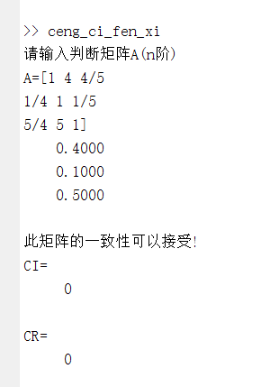

4.B3

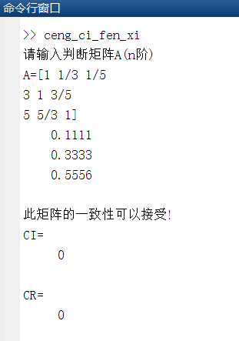

5.

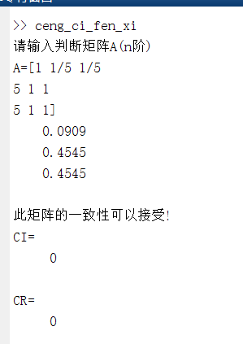

## 海水温度预测图

图片文件我单独发

一维图形

由于点数和月份过多，我们只挑出其中一个点展示

100个节点（神经元），训练50代的结果，这些图挑着发

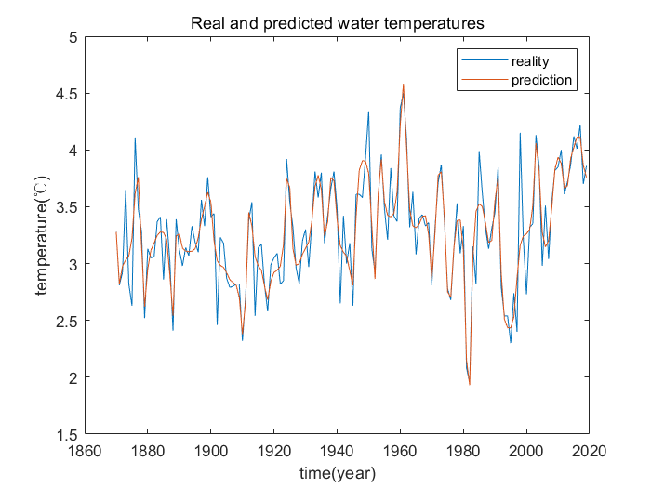

200个节点（神经元），训练50代的结果

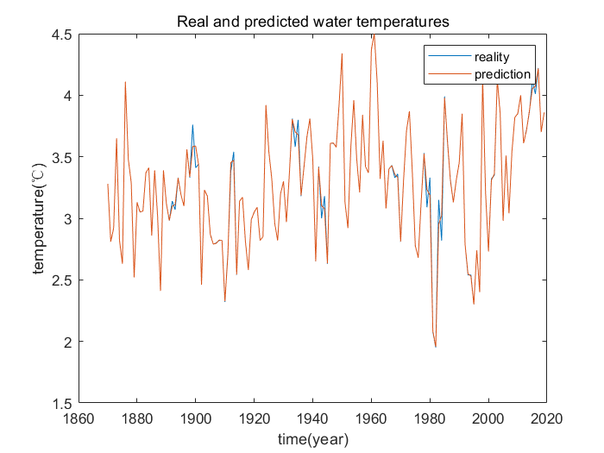

200个节点（神经元），训练500代的结果

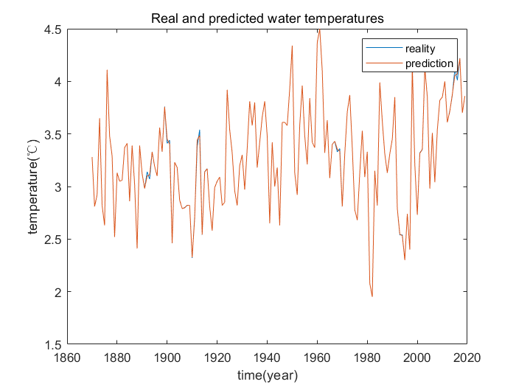

200个节点（神经元），训练1000代的结果

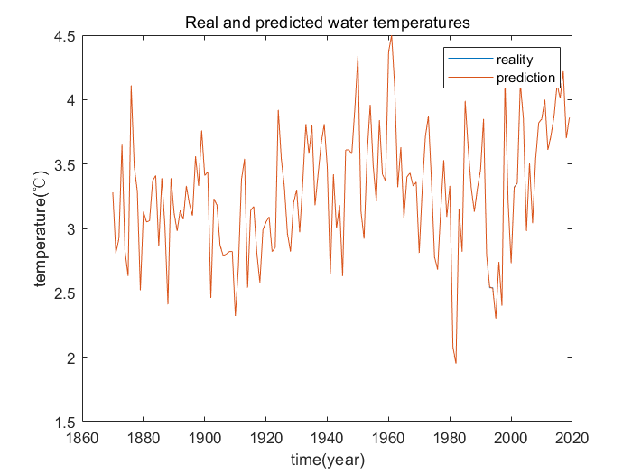

预测结果

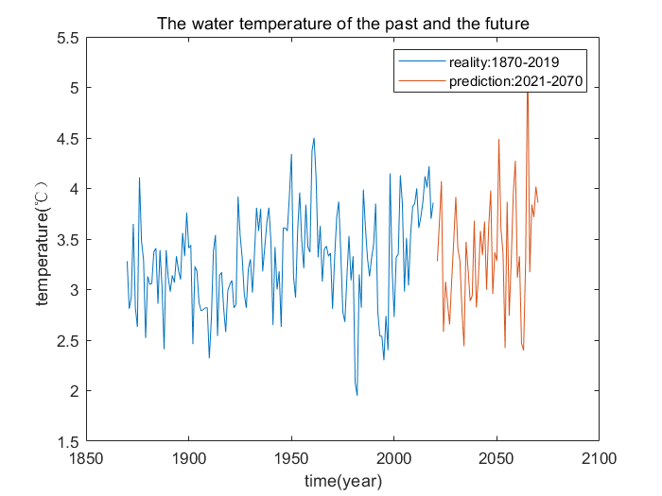

预测误差展示（可以放在模型评价什么的里面）

performance(训练代数均方差变化）

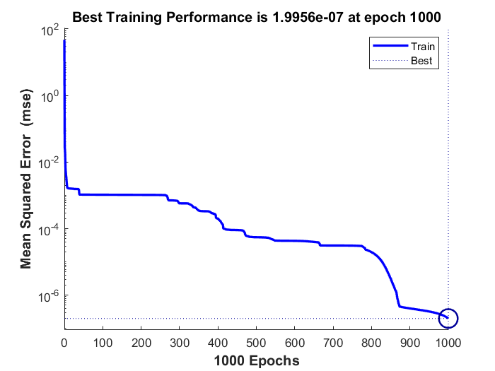

拟合效果展示（预测点基本与真实温度点重合 点数统计）

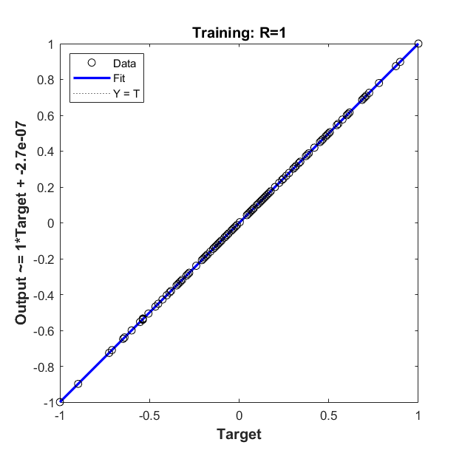

二维图形

我们研究的区域

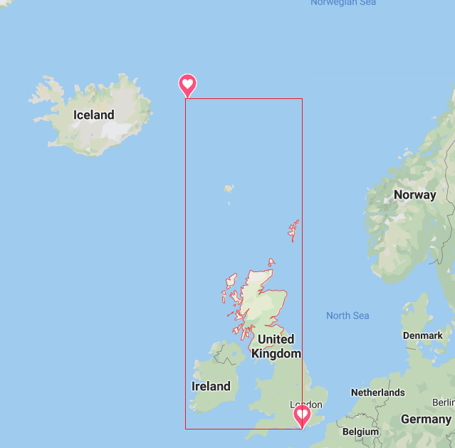

## 论文修改

1.下标错误

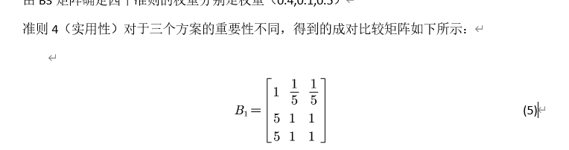

2.数据来源需要说清楚

温度 文献

训练集合28，过拟合

用温度预测温度

Lstm长短时循环神经网络